製品別比較表（案）
2026年6月作成
 | 後発品 | 標準品
会社名 | 製造販売元：東菱薬品工業株式会社  販売元：株式会社ビオメディクス
製品名 | ファモチジンOD錠20mg「TBP」 | ガスターD錠20mg
薬 価 | 10.80円／錠 | 10.80円／錠
規 格 | １錠中 日局 ファモチジン 20mg
薬効  分類名 | H₂受容体拮抗剤 ファモチジン口腔内崩壊錠
効 能  効 果 | ○胃潰瘍、十二指腸潰瘍、吻合部潰瘍、上部消化管出血(消化性潰瘍、急性ストレス潰瘍、出血性胃炎による)、逆流性食道炎、Zollinger-Ellison 症候群  ○下記疾患の胃粘膜病変(びらん、出血、発赤、浮腫)の改善急性胃炎、慢性胃炎の急性増悪期  【標準品と同じ】
用 法  用 量 | 〈胃潰瘍、十二指腸潰瘍、吻合部潰瘍、上部消化管出血(消化性潰瘍、急性ストレス潰瘍、出血性胃炎による)、逆流性食道炎、Zollinger-Ellison 症候群〉  通常成人にはファモチジンとして1 回20mg を1 日2 回(朝食後、夕食後または就寝前)経口投与する。また、1 回40mg を1日1 回(就寝前)経口投与することもできる。  なお、年齢・症状により適宜増減する。ただし、上部消化管出血の場合には通常注射剤で治療を開始し、内服可能になった後は経口投与に切りかえる。  〈下記疾患の胃粘膜病変(びらん、出血、発赤、浮腫)の改善急性胃炎、慢性胃炎の急性増悪期〉  通常成人にはファモチジンとして1 回10mg を1 日2 回（朝食後、夕食後または就寝前）経口投与する。また、1 回20mg を1日1 回（就寝前）経口投与することもできる。  なお、年齢・症状により適宜増減する。 【標準品と同じ】
添加物 | 結晶セルロース、乳糖水和物、ヒドロキシプロピルスターチ、カンテン末、ブドウ糖、炭酸水素ナトリウム、サッカリンナトリウム水和物、香料、軽質無水ケイ酸、ステアリン酸マグネシウム | エチルセルロース、セタノール、ラウリル硫酸ナトリウム、トリアセチン、β-シクロデキストリン、香料、D-マンニトール、アスパルテーム（L-フェニルアラニン化合物）、アメ粉、ステアリン酸カルシウム、l-メントール
性 状 | 白色の口腔内崩壊錠  外形：直径8.0mm×厚さ3.1mm  重さ：約150mg  識別コード：TBP263 | 白色の口腔内崩壊錠  外形：直径8.5mm×厚さ3.6mm  重さ：0.18g  識別コード：ガスターD20
標準製剤  との  同等性 | 【生物学的同等性試験（水あり投与）】  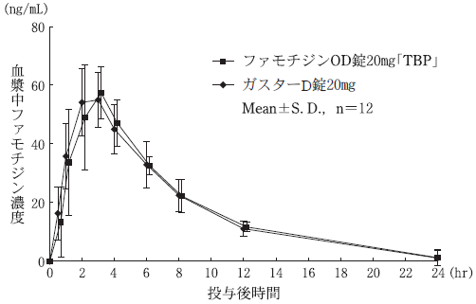 | 【生物学的同等性試験（水なし投与）】  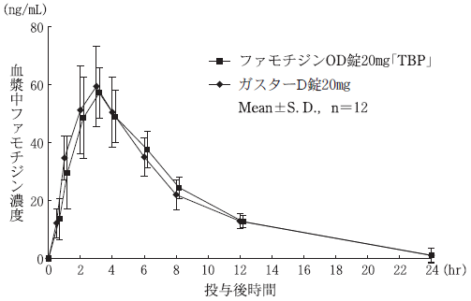
標準製剤  との  同等性 | 得られた薬物動態パラメータ（AUC、Cmax）について90％信頼区間法にて統計解析を行った結果、、log（0.8）〜log（1.25）の範囲内であり、両剤の生物学的同等性が確認された。
連絡先

